Свидетельство допуска станка к производству

Станок:

**РУЧНОЙ ЛИСТОГИБ тип ZGR -**

1060/1310/1560/2060/2520/3060

Серийный номер:________________________

Дата проверки___________________________

По получении положительной оценки конструкторской документации и проведённых испытаниях касаемо требований безопасности и гигиены труда – квалифицируется пригодным для производства.

Котроллер_______________________________

**Технический паспорт оборудования**



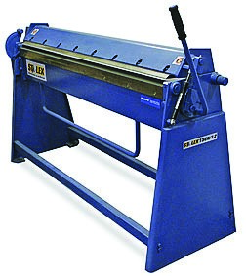

**РУЧНОЙ ЛИСТОГИБ тип ZGR**

1060/1310/1560/2060/2520/3060

**Технические данные:**

|  |  |  |  |
| --- | --- | --- | --- |
| |  | | --- | | Максимальная длина гибки | | |  | | --- | | 1060/1310/1560/2060/2520/3060 | |

Максимальная толщина обрабатываемой стали 1,5/1,2/1,2/1,0/1,0/1,0

|  |  |  |  |
| --- | --- | --- | --- |
| |  | | --- | | Максимальный угол гиба | | |  | | --- | | 150 градусов | |

Максимальная высота подъема верхней балки 70 мм.

**Габаритные размеры:**

|  |  |  |  |
| --- | --- | --- | --- |
| |  | | --- | | Длина | | |  | | --- | | 1380 мм/1660мм/1860 мм/2360 мм/3220 мм/3360 мм | |

Ширина 700 мм/700мм/700 мм/700 мм/770 мм/770 мм

|  |  |  |  |
| --- | --- | --- | --- |
| |  | | --- | | Высота | | |  | | --- | | 980 мм/1045 мм/1045 мм/1045мм/1090 мм/1045 мм | |

Масса 130 кг/160кг/220 кг/430 кг/630 кг/730 кг

# Применение

Листогибочный станок STALEX предназначен для гибки листовой стали толщиной до 1,5 мм для Rm<400 Mpa. Станок прост в эксплуатации, а его жёсткая конструкция делает его не только максимально функциональным, но и очень надёжным.

# Составные части

* Эксцентрик
* Верхняя балка
* Балка загиба
* Блок-замок балки загиба
* Регулировочный винт балки загиба
* Рычаг
* Регулировочный винт прихвата
* Упор
* Угловой масштаб

# Монтаж оборудования

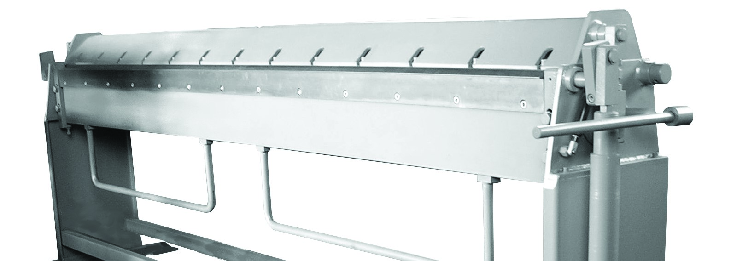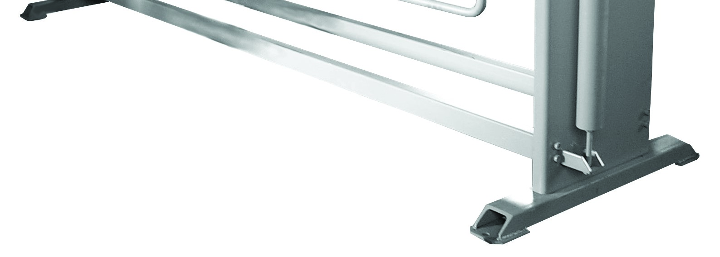

P

1

2

L

1

3

5

L

5

P

4

6

7

|  |  |  |
| --- | --- | --- |
| **Гарантийный талон № _______** | | |
|  |  | **Дата выдачи:** |
| Поставщик:ООО «ЮМЕТ» |  | **Заказчик:** |
| 09428, город Москва, Рязанский проспект, дом 22, корпус 2, этаж 9, ПОМ.XV КОМ.14 |  | Адрес: |
| Телефон: 8(800)500-49-14, 8(495)532-61-02 |  | Телефон: |
| Факс: |  | Факс: |
|  |  |  |
| **Оборудование: ___________________________** |  | **Артикул:______________** |
| **Серийный №: ______________________** |  |  |
| Накладная № _______ |  | **Дата накладной: _____________** |
| **Дата начала**  **гарантии: _____________________** |  | **Дата окончания**  **гарантии: _____________** |

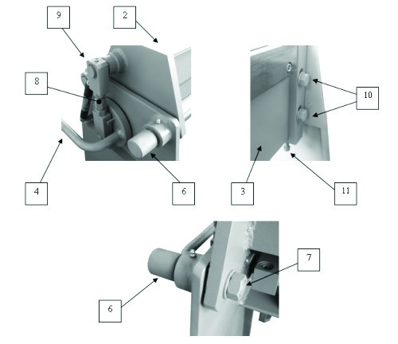

## Консервация

В элементах оснащённых смазочными вентилями следует применять пластичную смазку ŁT, в остальных оборотных узлах применены муфты, не нуждающиеся в смазке.

Консервация станка сводится к необходимой косметической обработке и тщательной очистке после окончания работы. Время от времени рекомендуется протереть маслом непокрытые защитной оболочкой элементы.

# ВНИМАНИЕ

**НА ВРЕМЯ ПЕРЕРЫВА В ЭКСПЛУАТАЦИИ РЕКОМЕНДУЕТСЯ МАКСИМАЛЬНО ПОДНЯТЬ ПРИЖИМНУЮ БАЛКУ, ЧТОБЫ ОГРАНИЧИТЬ ИЗНОС ГАЗОВЫХ АМОРТИЗАТОРОВ**

## Гарантийные обязательства

1. Условия проведения гарантийной поддержки: Гарантийные обязательства подразумевают под собой бесплатный ремонт комплектующих и изделий в течение гарантийного срока, либо их замену на аналогичные в случае невозможности ремонта. Ремонтные работы осуществляются в течение 14 дней с момента обращения. В некоторых случаях, с ведома руководителя службы технической поддержки, время ремонта может быть продлено.

**1.1 Условия проведения гарантийного обслуживания:**

* + В целях обеспечения качественного и своевременного гарантийного обслуживания заказчик должен предоставить подробное описание неисправности во избежание увеличения срока проведения экспертизы до 3-х месяцев.
  + В случае обнаружения заводского брака (не касается физических повреждений) в течение 3-х рабочих дней со дня покупки, товар подлежит замене. В случае отсутствия данного товара на складе, предлагается замена на аналогичный, либо возврат денежных средств.
  + В случае отсутствия документов, подтверждающих гарантию, товар принимается на платную экспертизу (идентификацию). В случае если сервис-центр смог установить происхождение товара, и он может быть принят на гарантийный ремонт, оплачивается только стоимость идентификации товара. Если товар не может быть принят в гарантийный ремонт (товар не идентифицирован, истек срок гарантии и т.д.) сервисцентр может предложить платный ремонт изделия.
  + Комплектность и сохранность приобретаемого оборудования проверяется при выдаче на складе. После выдачи претензии на некомплектность или нарушения целостности оборудования не принимаются.
  + Расходы на доставку оборудования на его гарантийное обслуживание несет покупатель.
  + В случае если экспертиза изделия не выявляет заявленной клиентом неисправности, заказчик обязуется оплатить работы по тестированию изделия.

### 2. Порядок гарантийного обслуживания

Для оперативного решения возникших проблем, Вам необходимо сделать заявку по телефону в сервисную службу "We R.SUPPLY" и выслать по факсу (либо предъявить оригинал) гарантийного талона на неисправное оборудование. На обороте гарантийного талона должны быть сделаны отметки о неисправностях и условиях их проявления, а также указан телефон, фамилия и имя контактного лица. Представитель сервисной службы свяжется с Вами для уточнения сроков и схемы дальнейших действий.

### 3. Техническая поддержка

Для того, чтобы сделать заявку на техническое обслуживание или проконсультироваться со специалистом по интересующему Вас вопросу, обращайтесь в сервисную службу "We R.SUPPLY" по адресу г.Москва, Барабанный пер, 8а; тел.363-9339; e-mail: oarabov@wersigns.ru

3.1 Типовые условия гарантийного обслуживания

3.1.1 Гарантийный срок на поставляемое оборудование составляет:

* Станок для гибки листового материала Stalex - 12 месяцев, за исключением расходных материалов.

3.1.2 Гарантийное обслуживание продукции поставляемой "We R.SUPPLY" производится:

* по месту установки либо доставляется в Сервисную службу, если вес изделия не более120кг.
* в случае невозможности доставки изделия все расходы, связанные с выездом представителя сервисной службы, берет на себя заказчик.

3.1.3 Ремонт обеспечивается в течение срока до 14 дней. В некоторых случаях, с ведома руководителя службы технической поддержки, время ремонта может быть продлено.

3.1.4 В случае выхода из строя деталей и компонентов они ремонтируются или заменяются новыми по усмотрению Сервисного центра.

1. Особые условия по гарантийному обслуживанию Особые обязательства по гарантийному обслуживанию оговариваются в договорах на поставку и т.п. и выполняются Сервисной службой при условии предоставления в Сервисный центр соответствующих документов.

1. Определение гарантийного случая Гарантийным является случай дефекта (потери работоспособности) любого из компонентов находящегося на гарантии оборудования. К гарантийным не относятся:
   * Случаи механического повреждения, включая случайные,
   * Повреждения, вызванные стихией, пожаром, бытовыми факторами.
   * Случаи выхода из строя вследствие нормального износа принадлежностей, запчастей и расходных материалы (пневмоштоки, ножи, и т.п.)
2. Изделие снимается с гарантии в следующих случаях:
   * Изделие имеет следы постороннего вмешательства
   * Пользователем была совершена попытка ремонта изделия в неуполномоченном Сервисном центре.

Последовательность сборки:

* + стойки (1L) и (1P) присоединить к ножкам основания (4) и прикрутить болтами М8х30 с прокладками;
  + стойки (1L) и (1P) соединить перемычками (3) и прикрутить болтами M10x25 с прокладками;
  + блок (2) присоединить к стойкам (1L) и (1P) при помощи болтов M8x30 с прокладками; - ручки (5L) и (5P) прикрутить болтами M8x25

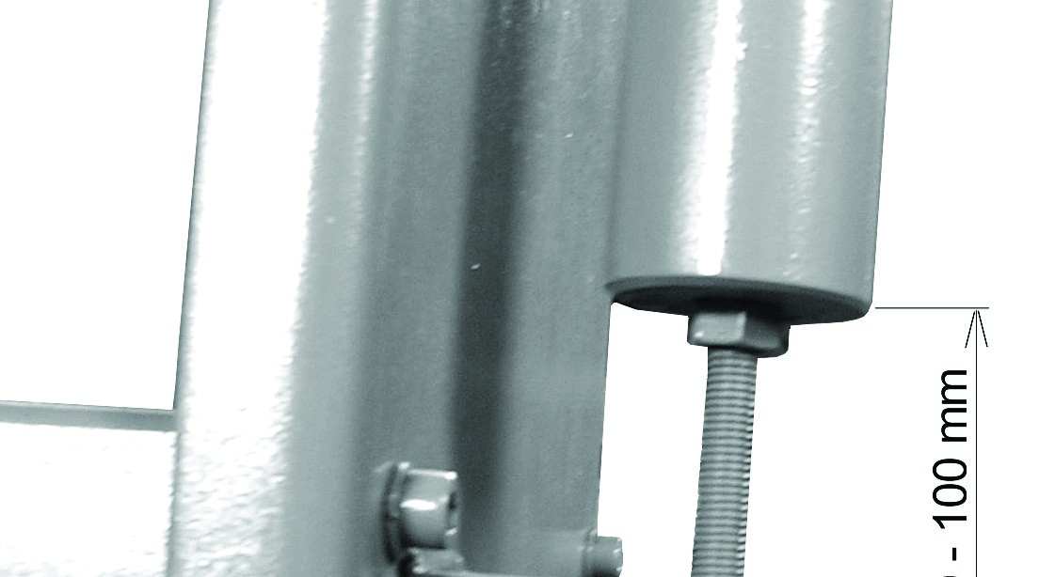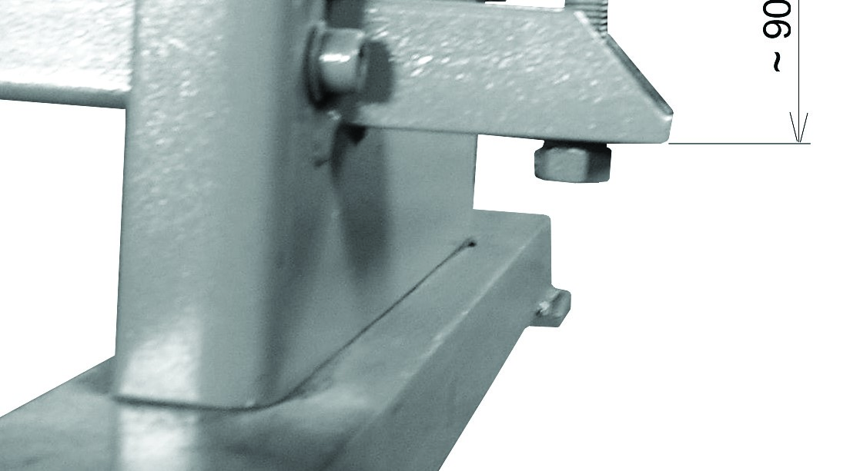

7

1

L

10

6

После сборки главных элементов листогиба нужно отрегулировать натяжку пружин (6) так, чтобы станина (7) сохраняла горизонтальное положение, а нижняя часть защитного цилиндра пружины находилась на расстоянии 90100 мм от кронштейна (см. рисунок выше).

* + Перед началом гибки, станок необходимо отрегулировать с учётом толщины загибаемого металлического листа, радиуса загиба, расстояния загиба от края и угла загиба.
  + Первое, что следует сделать, это отрегулировать положение верхней балки (2) на толщину загибаемого металлического листа с помощью эксцентрика (1).

## Монтаж оборудования

Перед началом работы листогиб нужно отрегулировать, учитывая толщину листа, радиус сгиба, ширину загибаемой полки и угол сгиба.

При помощи рычага (9) регулируется усилие прижима балки (2). Регуляция производится посредством регулировочного винта (8). По отрегулированию зафиксировать контргайками. При помощи эксцентрика (6) производится поперечная регуляция прижимной балки (2) и радиуса гиба. Гайка (7) служит для фиксации эксцентрика (6).

Для вертикальной регуляции служит регулировочный винт (11), болты (10) служат для блокировки

установленного положения.

Процесс сгиба происходит в следующей последовательности:

* поднять прижимную балку (2) рычагом (4) в максимальное верхнее положение,
* вложить лист между прижимной балкой (2) и гибочной балкой (3) и прижать лист посредством рычага (4). Если при подходе рычага к возвратной точке чувствуется ощутимое сопротивление, лист зажат правильно. Если же сопротивления нет или оно слишком сильное, прижим нужно отрегулировать регулировочным винтом (8) при предварительном ослаблении контргаек.
* согнуть лист при помощи гибочной балки (3) под углом установленным при помощи шкалы углов. - поднять прижимную балку (2) при помощи рычага (4) и извлечь обработанный лист

**Список частей: Листогиб ручной-1501;2001;2501;3001**



